

PAUTA ACTIVIDADES: COMPARACIÓN Y ORDEN DE NÚMEROS MENORES A 1000

- Encierra con una línea azul los números mayores que 150 y con rojo los números menores que 150:

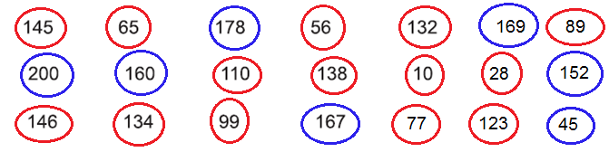

- Ponle precio a cada artículo según lo que se indica:

Hay muchas respuestas posibles, un ejemplo es:

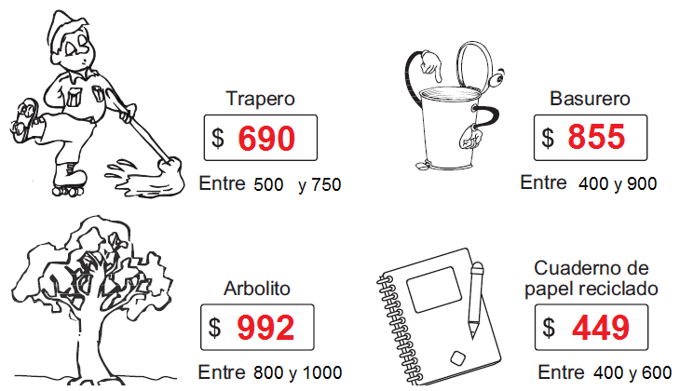

- Escribe un número según corresponda:

Muchas respuestas posibles, por ejemplo:

286 es menor que.........862................
846 es igual que..........846..................
567 es mayor que..........124..................
917 es menor que..........589...................

- Escribe dos números distintos que puedas formar con los siguientes dígitos. Luego ordénalos de mayor a menor:

Varias respuestas posibles, un ejemplo:

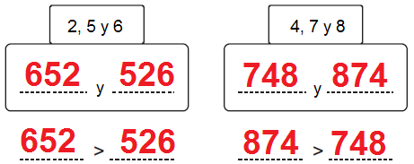

- En una fábrica de juguetes se muestran los siguientes objetos con su precio:

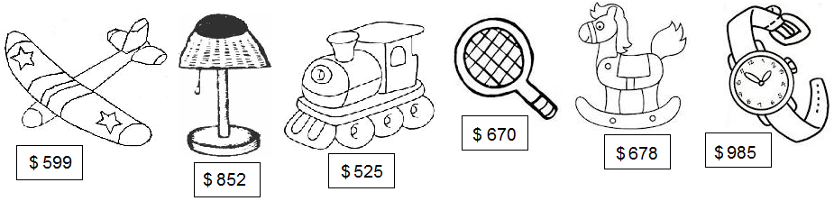

Ordena los precios de menor a mayor:

.........$525 < $599 < $670 < $678 < $853 < $985.............

- Ordena los precios de menor a mayor:

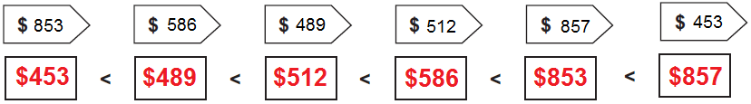

- Pinta al niño que tiene menos dinero:

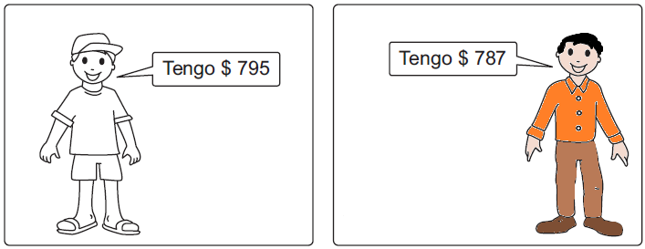

- Completa tal como se indica:

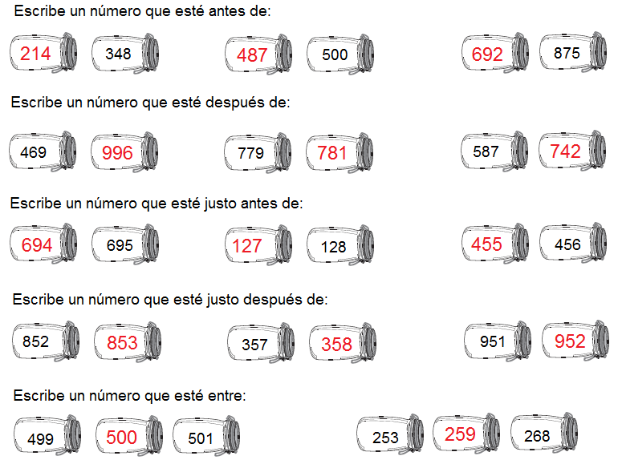

Elaborado por: Fundación AraucaníAprende Modificado por: Ministerio de Educación de Chile

